医保控费客开开发文档
该功能开发分两个地方实现：
- 在医保客开模块实现的功能有：OepCostUploadJudge（门诊收退费上传）、OuthosJudge(出院前判断是否出院)
- 在医嘱对外接口中实现的功能有：PatInfoInvoking(患者信息调用)、OrdsignJudge(医嘱签署前判断)

在医保客开模块实现
客开需先创建一个工厂类，并继承iih.mi.itf.factory.InsureVerifyFactory类
客开custom需创建一个实现类，并且继承 iih.mi.verify.bizbase.HpVerifyBaseImpl 类
以山东邹城项目为例：
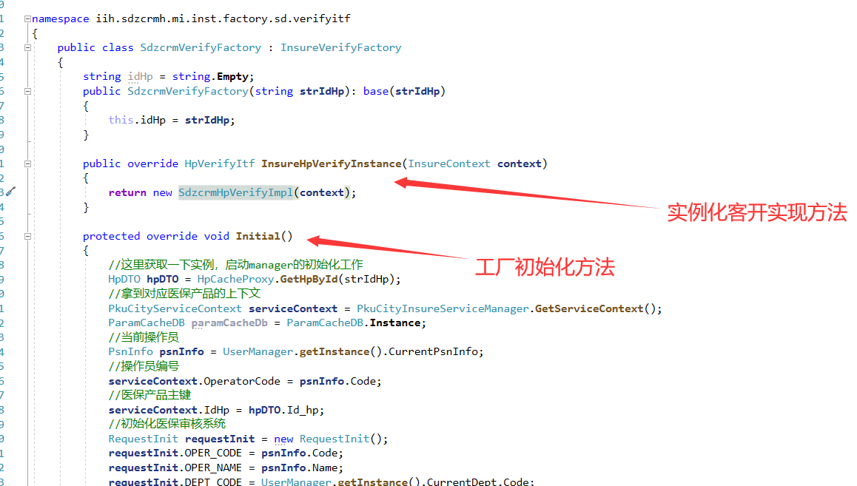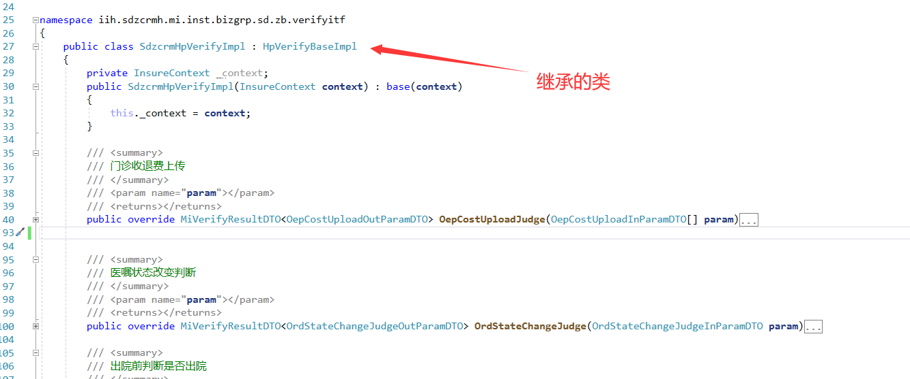

门诊收退费上传
该接口实现将已计算完的门诊费用上传到医保处
1.1、需在实现类中实现方法 :
Public override MiVerifyResultDTO<OepCostUploadOutParamDTO> OepCostUploadJudge(OepCostUploadInParamDTO[] param);
其中， param是数据集合支持多人信息上传。OepCostUploadInParamDTO类中属性有：
1）、Id_ent—就诊主键
2）、Id_pat—患者主键
3）、Id_stoep—结算主键
4）、Id_par—退费关联主键
5）、Eu_direct—结算主键
根据上述信息查询相应的费用信息进行上传

出院前判断是否出院
该接口实现，住院出院前就诊域调用的接口，判断患者是否可以出院
在实现类中实现方法：
public override MiVerifyResultDTO<OuthosJudgeOutParamDTO> OuthosJudge(OuthosJudgeInParamDTO param);
其中，param是入参数据。OuthosJudgeInParamDTO类中的属性有：
1）、Id_ent—就诊主键
2）、Id_pat—患者主键
3）、Dt_ent—出院时间
根据上述信息查出第三方需要的数据并调用他们的调口进行返回值操作

在医嘱对外接口中实现

患者信息调用
需要实现对医生站节点就行客开开发。
1）、在功能节点上需要需要新建一个客开配置文件，如下图，点保存即可
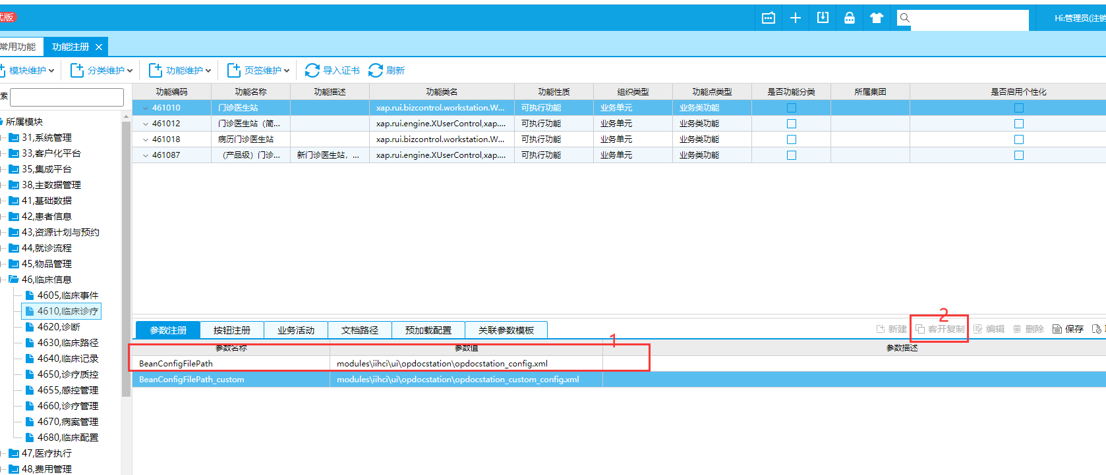
2）、需要在客开模块相同的路径下创建一个客开配置文件和新建几个类且继承产品类，如下图以山东邹城项目为例。
实现客开节点后，可直接拼接参数，调用客开显示的底层接口调用第三方接口
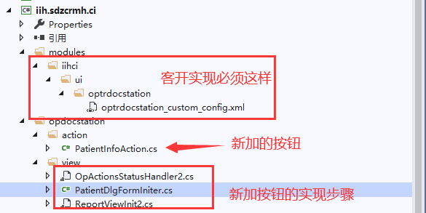
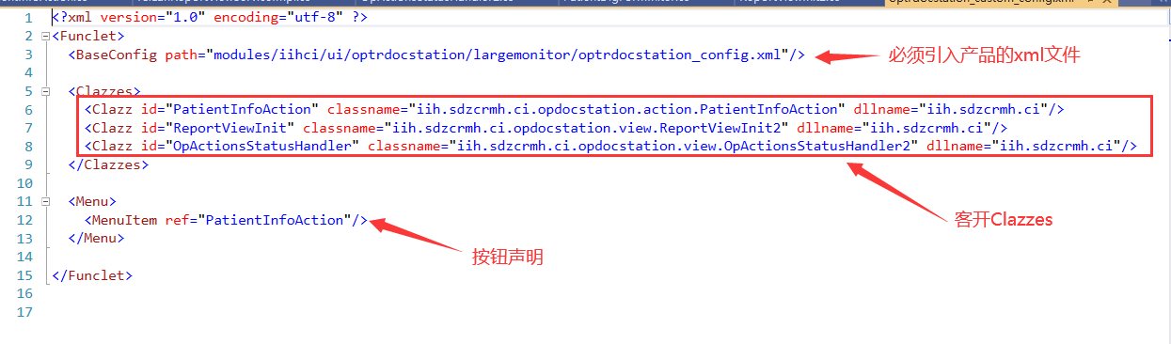
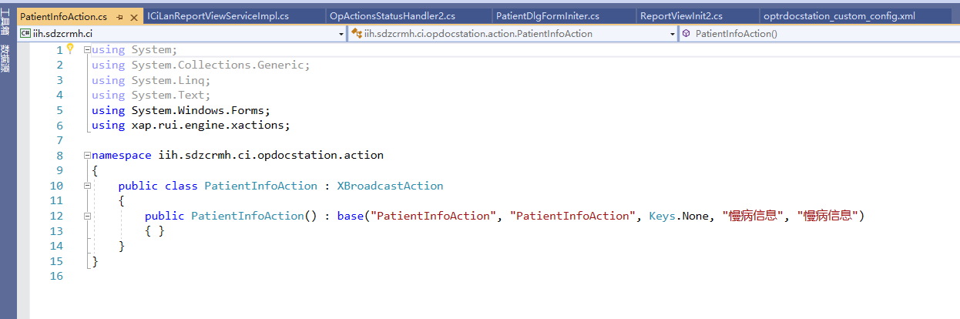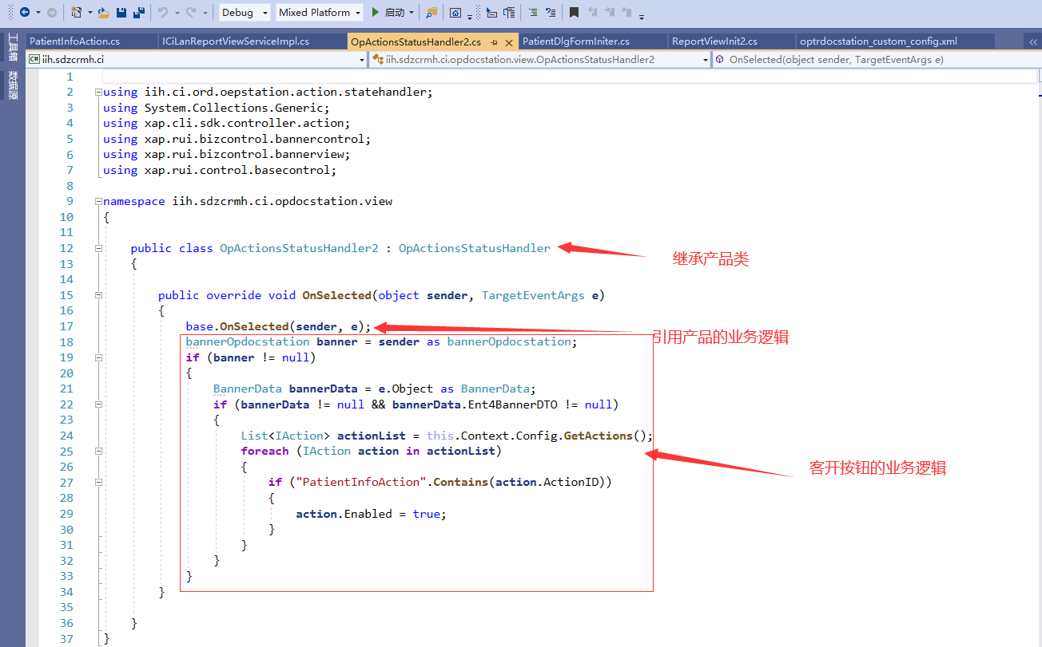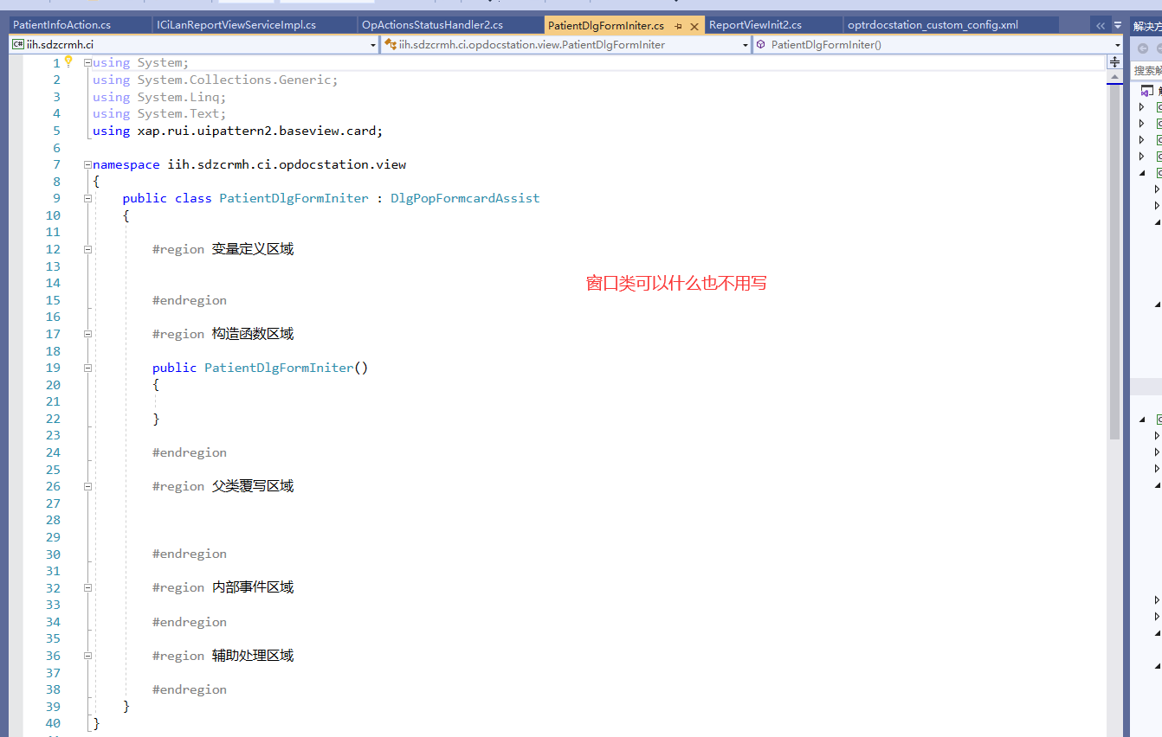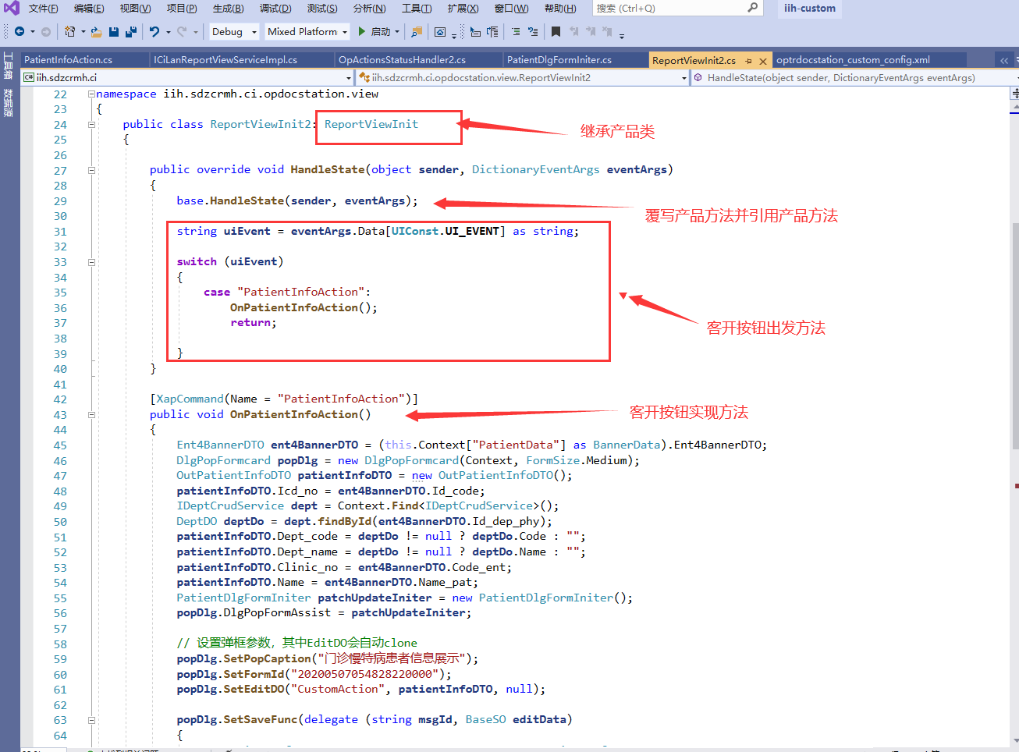

医嘱签署前判断
该方法实现需要在医嘱域提供的客开接口配置中实现
1）、根据产品提供的接口（如下图），客开需要到【客开接口实现类维护】节点中去配置实现类
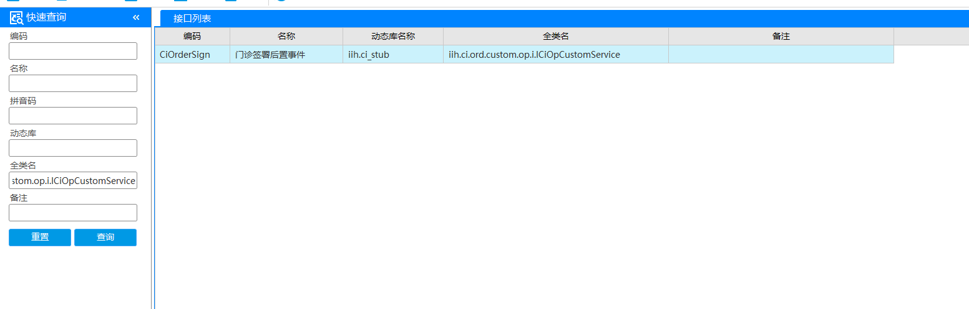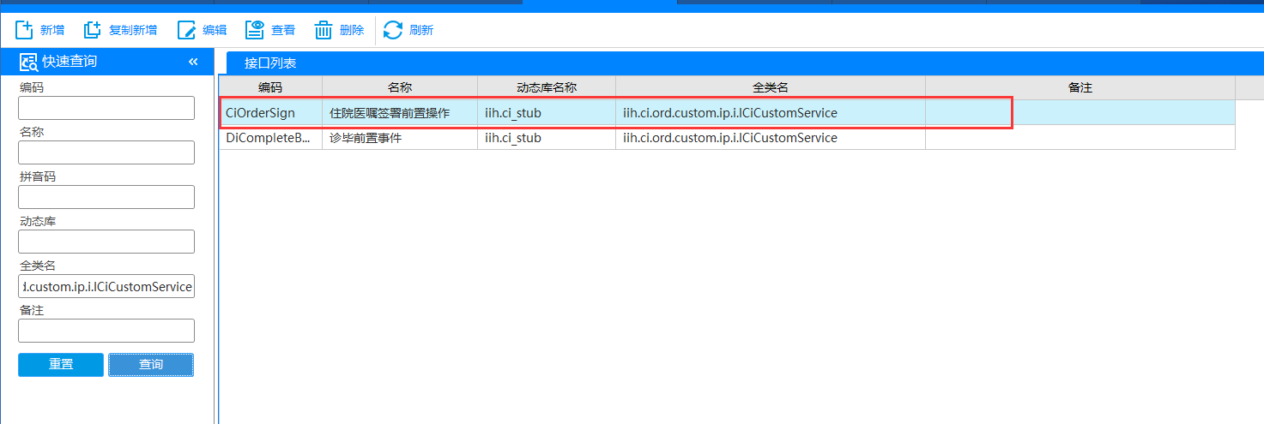
2）、配置好后在【客开接口配置】节点完成产品接口和客开实现类之间建立联系，如下图
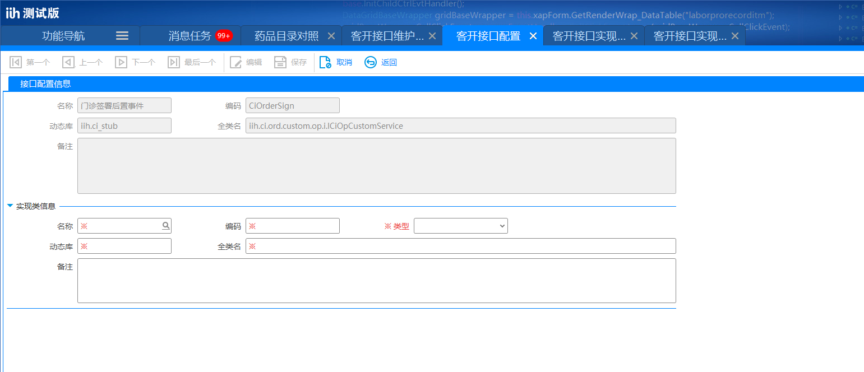
3）、在客开中就根据需求开发即可


